اختبار
- ما هو التشفير المتماثل؟ اشرح كيف يعمل مع تقديم مثال عملي.
هو نظام تشفير يستخدم فيه المرسل والمستقبل مفتاحًا واحدًا مشتركًا لتشفير وفك تشفير الرسائل. تعد أنظمة المفاتيح المتماثلة أسرع وأبسط ولكن المشكلة تكمن في أن المرسل والمستقبل يجب عليهما تبادل المفاتيح بطريقة آمنة. نظام تشفير المفتاح المتماثل الأكثر شيوعًا هو نظام تشفير البيانات (DES).
يتم تصنيف أنظمة التشفير بشكل عام إلى:
- نوع العمليات المستخدمة لتحويل النص العادي إلى النص المشفر.
- عدد مفاتيح التشفير المستخدمة.
- الطريقة التي تتم بها معالجة النص العادي

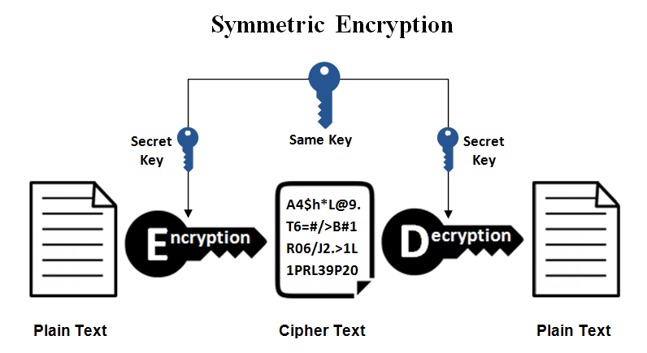

- ما هو التشفير غير المتماثل؟ اشرح كيف يعمل مع تقديم مثال عملي.
يتم استخدام زوج من المفاتيح لتشفير المعلومات وفك تشفيرها. يُستخدم مفتاح عام "Public Key" للتشفير ويستخدم مفتاح خاص "Private Key" لفك التشفير. المفتاح العام والمفتاح الخاص مختلفان. حتى إذا كان المفتاح العام معروفًا للجميع ، فإن المتلقي المقصود يمكنه فقط فك تشفيره لأنه وحده من يملك المفتاح الخاص اللازم لفك الشفير وهنا تكمن قوة هذا النوع.
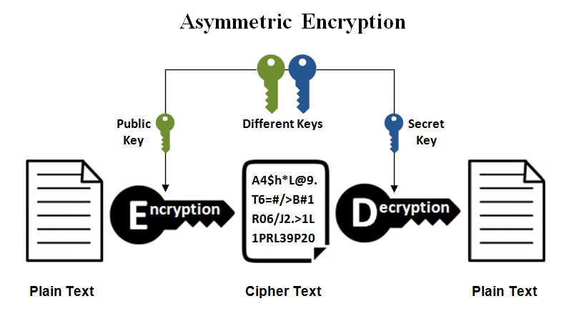
3. قارن بين التشفير المتماثل والتشفير غير المتماثل من حيث السرعة والأمان.
 | التشفير المتماثل | التشفيرغير المتماثل
السرعة | اسرع | بطيئة
الامان | غير امن | امن

- ما هي الخطوات الأساسية لتشفير رسالة باستخدام خوارزمية التشفير المتماثل؟
- تبدأ العملية بتسليم كتلة النص العادية 64 بت إلى وظيفة التبديل الأولية (IP).
- ثم يتم إجراء التبديل الأولي (IP) على النص العادي.
- بعد ذلك، يخلق التبديل الأولي (IP) نصفين من الكتلة المعتدلة، يشار إليها باسم النص العادي الأيسر (LPT) والنص العادي الأيمن (RPT).
- يمر كل LPT و RPT بـ 16 جولة من عملية التشفير.
- أخيرًا، تم إعادة الانضمام إلى LPT و RPT، ويتم إجراء التباديل النهائي (FP) على الكتلة المدمجة حديثًا.
- نتيجة هذه العملية تنتج النص المشفر 64 بت المطلوب.

- كيف يتم استخدام التشفير غير المتماثل في نظام التشفير الحديث؟ اشرح دور المفتاح العام والمفتاح الخاص.
يستخدم المفتاح العام للمستلم لتشفير الرسالة. ثم إذا أراد المستلم فك تشفير الرسالة ، فسيتعين على المستلم استخدام مفتاحه الخاص لفك التشفير. إذا كانت المفاتيح متوافقة ، فسيتم فك تشفير الرسالة.

- ما هي مزايا التشفير المتماثل مقارنة بالتشفير غير المتماثل؟
- التشفير المتماثل بساطته وسهولة تنفيذه
- بسبب أطوال مفاتيحه الأقصر وبساطته النسبية مقارنة بالتشفير غير المتماثل ، يكون أسرع بكثير في التنفيذ.

- ما هي عيوب التشفير المتماثل؟ وكيف يمكن التغلب عليها باستخدام تقنيات إضافية؟
عرضه لتسرب المفتاح
من السهل اختراق التشفير المتماثل لأنه بمجرد تسريب جزء من المفتاح ، يمكن للقراصنة إعادة بناء المفتاح بأكمله بسهولة والوصول إلى البيانات السرية.
نقص بيانات الإسناد
استخدام التشفير المتماثل هو يفتقر إلى البيانات الوصفية المضمنة أو بيانات الإحالة. لا يسمح للمستخدمين بتسجيل المعلومات في قائمة التحكم في الوصول ولا يسمح لهم بمراقبة الاستخدام بناءً على تواريخ انتهاء الصلاحية.

غياب نظام الادارة
تعد إدارة المفاتيح أمرًا ضروريًا عند استخدام التشفير المتماثل. عندما تظل المفاتيح قيد الاستخدام قليلة ، تكون المراقبة اليدوية ممكنة. مع ذلك ، عند استخدامها على نطاق واسع ، يمكن أن يكون تتبع المفاتيح السرية يدويًا أمرًا غير عملي ، مما قد يصبح مشكلة ، خاصة بالنسبة للمعاملات التي تحتوي على الكثير من المعلومات الحساسة.

- اشرح كيف يمكن استخدام التشفير غير المتماثل لضمان سلامة وتوثيق البيانات في عملية تبادل الرسائل.
نظرا لاستخدام مفتاحين مختلفين لكل من التشفير وفك التشفير يصبح اكثر امانا وضمانا لسلامه
وتوثيق البيانات

- ما هو هجوم القاموس (Dictionary Attack) وكيف يمكن تقليل احتمالية حدوثه في التشفير المتماثل؟
هو طريقه لاقتحام جهاز حاسوب محمي بكلمة مرور أو شبكه عن طريق ادخال كل كلمه في القاموس بشكل تكراري
يمكن أيضا ان يكون هذا الهجوم محاوله للعثور على المفتاح الضروري لفك تشفير رساله او مستند مشفر

- أعطِ مثالاً على تطبيق عملي لاستخدام التشفير في حماية البيانات على الإنترنت، ووضح أي نوع من التشفير يُفضل استخدامه في هذا السياق.
توجد تطبيقات للتشفير في ميدان العملات الرقمية، حيث يتم استخدام تقنيات التشفير لتأمين المعاملات المالية وتحقيق الأمان في بيئة البلوكشين تكمن قوة التشفير في توفير بيئة آمنة لتبادل القيمة دون الحاجة لوسيط مركزي.

رغد محمد ياسين .

